

日期： ___________________________
系列： 信徒高速公路上的标志（十二月——三月）
四年班，第四十三课

耶稣使拉撒路复活

学习重点：*耶稣使人起死回生。
＊在整个课堂中重复这句子。

圣经故事：约翰福音 11章1至54节

主要经文：约翰福音11章25节：“耶稣说：‘我就是复活和生命；信我的人，虽然死了，也要活着。’”（新译本）

我们会帮助孩子们理解：
- 有关耶稣使拉撒路起死回生的圣经故事。
- 耶稣拥有在这世界令人复活的能力，以及在天堂里永生的能力。
- 如有人去世，我们可以像马利亚和马大一样，把自己的悲伤交给耶稣。
- 当我们问：“耶稣，为何你不做一些事情来给予帮忙呢？”他会以最好的办法来帮助我们。（他在等待的同时，拉撒路病了，不过他知道自己会令他起死回生。）

我们会帮助孩子们感觉：
- 有自信，透过信心，他们会永远与耶稣同在。
- 有勇气，不怕死亡。

我们会帮助孩子们实行：
- 用纸巾装饰组员，把他包成木乃伊。
- 谈论他们可能有的悲伤，当他们所认识的人去世了。
- 做一个‘拉撒路枕头’以提醒我们，耶稣抹走眼泪的能力。

课程指南

分站 | 页数 # | 活动心得 | 所需教材
小组  热身  （15分钟）   | 3 | 孩子们用一卷卫生纸包裹一个学生，以形成木乃伊，并讨论耶稣战胜死亡。 | - 每组一卷卫生纸  - 胶带
大组  （20－30分钟）   | 4  8 – 9  10  10 – 11  11 – 12 | 综览  布偶剧呈献：“豆豆被包成木乃伊”  豆豆被包成木乃伊，他得知为何耶稣会让一些人死。  录像：约翰福音，播放片段涵盖了约翰福音11章。  教学点：孩子们复习以及看看弹出式纸巾，如何示范耶稣令人起死回生的能力。  布偶剧呈献：“豆豆被包成木乃伊”结论  豆豆带领孩子们玩卫生纸竞赛，以提醒耶稣为我们带来安慰，抹走我们的眼泪。 | - 在呈献前用卫生纸包裹豆豆  - 竞赛要用的两卷卫生纸（一队一卷）  - 一盒弹出式纸巾  - 录像：用约翰福音，Visual Bible International, 2003制作  - 标志，前面写有‘当你需要帮助时，往上看并说。。。’，后面写有‘要相信________（耶稣），一切事情都会变得________（没问题）。’
小组  应用  （20－25分钟）   | 4 – 6  7 | 学生们做拉撒路枕头，以提醒他们来自耶稣的安慰。  金句学习：“安慰枕头”  从第42至45课将会强调约翰福音11章25节，以便每个孩子透过信心有自信，他们会永远和耶稣同住。 | - 每组一盒纸巾  - 10x15cm棉质小袋  - 报纸  - 合成纤维或豆袋里面那些小颗粒  - 马克笔  - 给每个孩子针和线

小组热身: 15 分钟
目标: 对准正确的焦点! 建立关系及帮助新来的小朋友感觉到自然。进行一些学习预备活动以帮助你的小组对准课程的焦点。

所需教材：每组一卷卫生纸、胶带

以下的有趣活动是一个集体建设，肯定可以缓和在稍后谈论死亡和丧礼所引起的悲哀气氛。

今天我们会做一个木乃伊包裹。在很久很久以前，当有人死的时候，人们是用一块布来包尸体的，直到包完整个为止。这类尸体，有时会被成为木乃伊。在圣经时代，人们并没有那样叫。不过，他们确实是以布来包裹尸体。让我们来看看，我们是否能将你们其中一个包成木乃伊。谁要自愿？

让孩子们挑选他们的木乃伊。

我们其余的人会用这卷卫生纸（举起卫生纸），看看需要用多少纸来包你的身体。

叫孩子们以一个团队并分工合作，把那个人包成木乃伊。他们可以用少许胶带如果有需要。为了自愿者的安全着想，免得他跌到，不要把双脚包在一起。还有，也不要将自愿者的双手和身体包在一起，因为如果他们跌到，他们的手可以支撑在地上。完成后，让孩子们去参观其他小组包木乃伊的工作。

解开木乃伊，聚集孩子们以讨论以下：
注意：有时侯我们不愿意和孩子们谈论死亡。我们可能会想，避免谈论这话题，我们会帮助孩子们不惧怕死。事实上，我们需要用一个正当的方法来谈，以便孩子们脑袋所想的问题能够被解答，并且得知耶稣死后所带来的胜利赐给那些相信他的人。我们不需要纠缠于这话题上。公开讨论会有一定帮助。

问：
你有没有自己亲人去世的经历？那对你有什么样的感觉？那个葬礼是怎样的？

今天我们会发现耶稣抹走我们悲伤的眼泪，因为*耶稣使人起死回生。

大组：20 – 30 分钟
目标：帮助孩童遵守圣经的教导。用创意的方式呈献圣经的事迹。帮助孩童学习诠释所要传达的信息。

综览：

布偶剧呈献：“豆豆被包成木乃伊”
豆豆被包成木乃伊，他得知为何耶稣会让一些人死。

录像：约翰福音，播放片段涵盖了约翰福音11章。

教学点：孩子们复习以及看看弹出式纸巾，如何示范耶稣令人起死回生的能力。

布偶剧呈献：“豆豆被包成木乃伊”结论
豆豆带领孩子们玩卫生纸竞赛，以提醒耶稣为我们带来安慰，抹走我们的眼泪。

小组应用: 20-25 分钟
目标: 帮助孩子们找出圣经事迹在他们的生命中意义. 使用不同问题激发讨论但是不须被限制。让圣灵引导你。加入你的信仰经历中的个人例子。在你身上基督如何的运行将留给孩子们的生命不能磨灭的印象。

使用你的圣经! 孩子们需要学习如何寻找经文章节以及能够及时跟上正被读出来的经文。在课堂结束之前和他们有一段有素质的祷告时间。

评论问题：发生了什么事？/解说问题：这是什么意思？
你认为为什么马利亚和马大差报信者去告诉耶稣，他的好朋友拉撒路病了？（约翰福音11章3节。她们知道耶稣能够治好她们的兄弟。）

耶稣去拉撒路那边之前，他等了多久？（约翰福音11章6节。他仍然在原来的地方留了两天。）

耶稣说他要去伯大尼叫醒他的朋友拉撒路，他是想说什么？（约翰福音11章11至15节。耶稣知道拉撒路已死，他要去让他起死回生。）

耶稣抵达时，拉撒路在坟墓多久了？（约翰福音11章17节。四天。）

拉撒路的坟墓被打开时，耶稣向他的父上帝求什么？（约翰福音11章41至42节。让站在坟墓外四周的人群听见他说的话，他们就会知道耶稣是上帝差来的。）

耶稣如何展示他胜过死亡的权柄？（约翰福音11章43节。他命令拉撒路走出坟墓，而拉撒路就出来了。）

进深思考：（如你有时间）：

根据约翰福音11章4节和约翰福音11章15节，为什么耶稣让拉撒路死？（归荣耀于上帝，以拉撒路从死里复活的神迹，来让门徒加添信心。）

马利亚和马大说了些什么，以显示她们对耶稣有非常大的信心？（约翰福音11章21、22、24、27、32节。她们晓得如果耶稣早些到，她们的兄弟就不会死。马大说她相信她的兄弟在末日的时候，必会复活，每个人都会复活。她也说她相信耶稣是弥赛亚，是上帝的儿子。）

如果耶稣已预先知道他将会令拉撒路起死回生，为什么他会那么悲伤甚至哭了呢？（约翰福音11章33至38节。他非常爱马利亚和马大，他伤心是因为看见她们伤心。）

当拉撒路从坟墓里走出来，耶稣命令从拉撒路身上除去死亡的什么剩余工作，以让他得释放？（约翰福音11章44节。把缠在他脚，手和脸上的布解开。）

那么当我们得了新生命，我们是否还有着剩余的罪或死亡？（没有。）

应用问题：这对我来说有什么意义？
你曾经历过马利亚和马大的感受吗？想着为什么耶稣不医治某个你爱的人，而他们最终死了？你有什么样的感受？

今天的主要经文取自约翰福音11章25节：“耶稣说：‘我就是复活和生命；信我的人，虽然死了，也要活着。’”

这段经文有给你带来安慰吗？为什么？如你有某个认识人的去世了，这经文如何给予帮助？

这段经文或圣经故事，怎样帮助你不怕死亡？

应用活动
所需教材：每组一盒纸巾

虽然某人死了会带来悲伤，耶稣将那些眼泪完全抹去，因为他拥有战胜死亡的能力，以及赐生命的能力。

记得弹出式纸巾盒里的纸巾是怎样被拉出，还有其他跟着弹出的纸巾吗？一旦耶稣已从死里复活，就像那从盒子里拉出的第一张纸巾，那些相信他的人也会从死里复活，就像其他纸巾跟着弹出一样。

安慰
今天在复习金句后，我们做一个‘拉撒路枕头’。枕头是其中一个安慰的来源。‘拉撒路枕头’提醒我们，耶稣令人起死回生，那也会为我们带来安慰。

安慰转成喜乐
马利亚和马大哭得非常伤心，她们两不明白为什么耶稣在拉撒路生病时不前来。耶稣使拉撒路起死回生后，他把她们的安慰转成喜乐。拉撒路之后发生什么事呢？我们不知道太多关于他的生命事迹，不过我们却知道一样事情：到最后他还是死了。我肯定人们又会再次地悲伤。不过耶稣会再次地安慰他们，因为拉撒路相信，他会再次和耶稣在天堂里。

手工
你可以选择把你的‘拉撒路枕头’带回家，放在一个特别地方，比如说：和你的圣经放在一起，因为它会提醒你上帝安慰你。你也可以选择把它留在小组的桶里，以提醒上帝安慰我们的痛苦，当我们述说生命中的一些伤心事。

今天我们得知耶稣抹去我们哀伤的眼泪，因为*耶稣使人起死回生。

金句学习：5分钟
目的：帮助孩子背诵及熟悉经文。使用有创意的方法帮助孩子享受在小组中的金句学习。

所需教材：10x15cm棉质小袋、报纸、合成纤维或豆袋里面那些小颗粒、马克笔、给每个孩子针和线

金句：约翰福音11章25节 ：“我就是复活和生命；信我的人，虽然死了，也要活着。”

金句呈献：“安慰枕头”
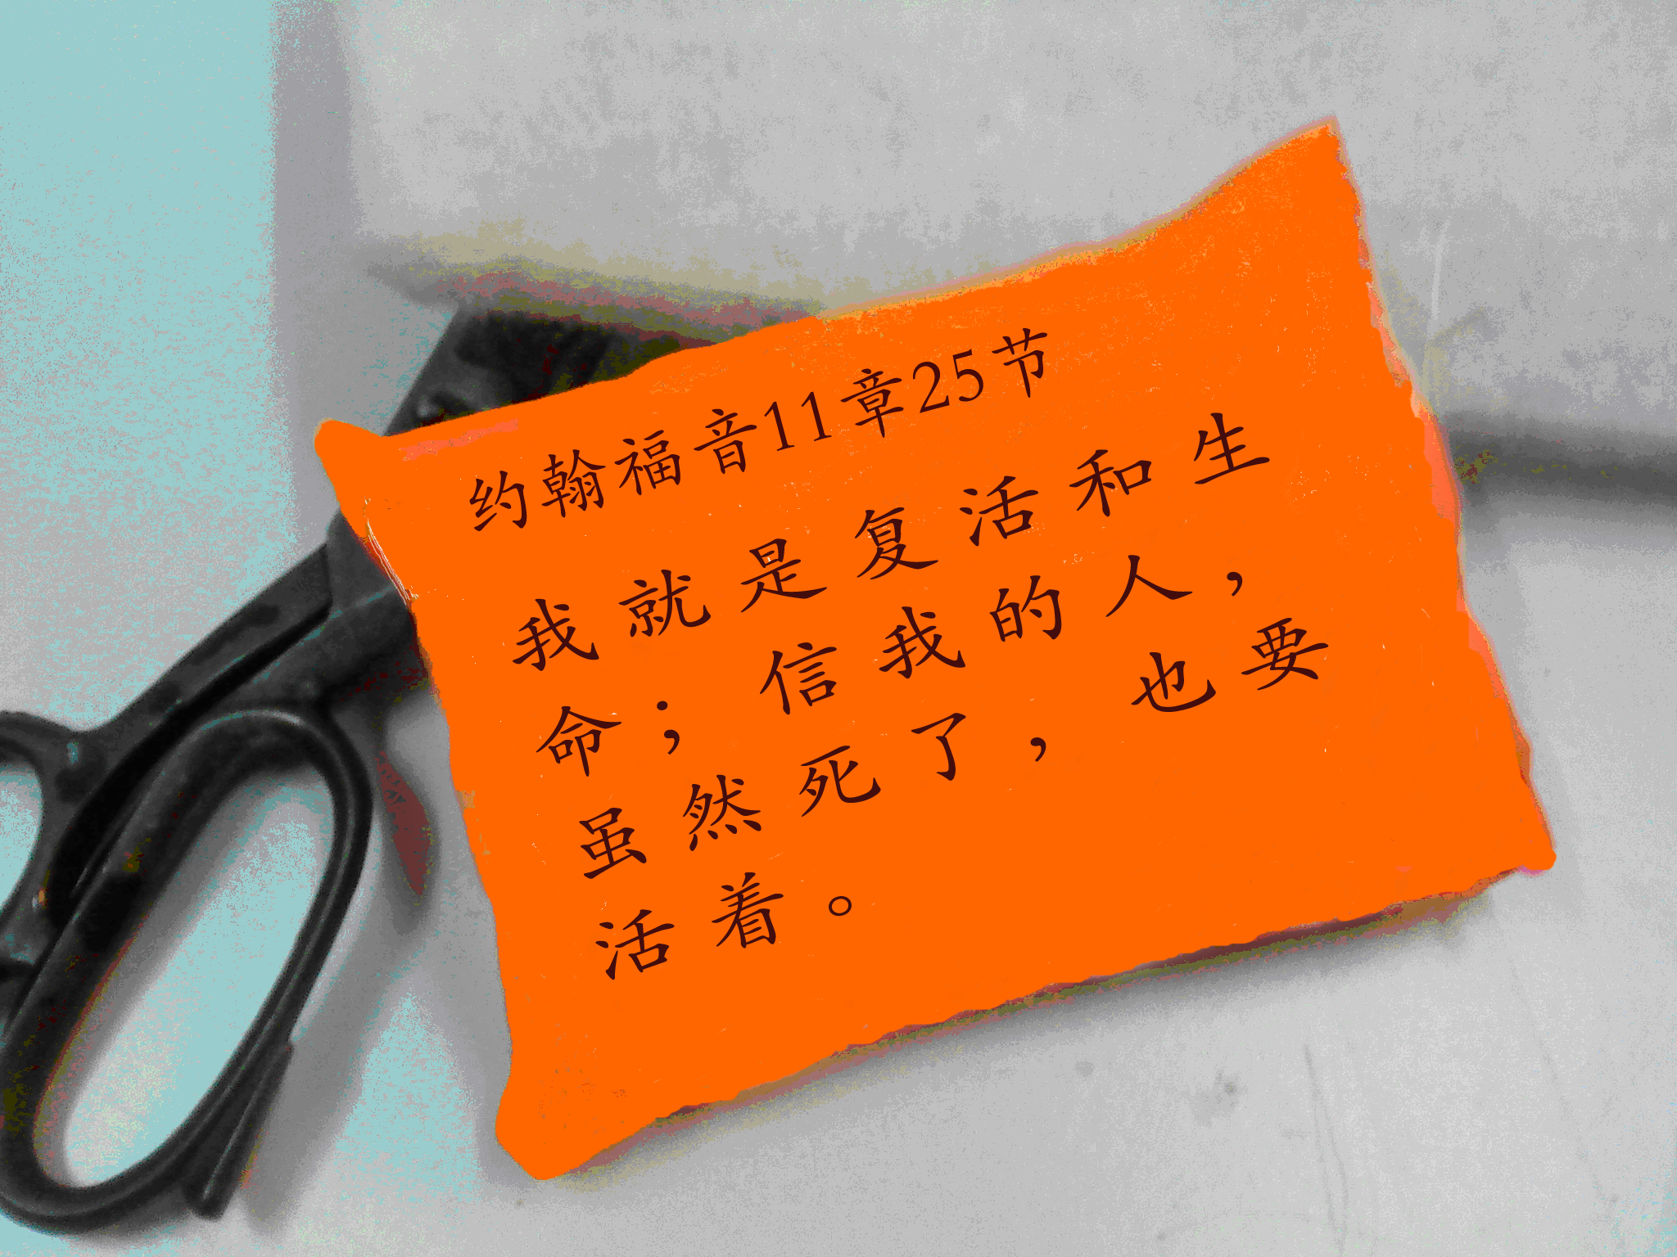
和孩子们背诵约翰福音11章25节几遍。把小袋子派给每个孩子。叫他们将它折起来，把报纸放进去。这是为了要防止马克笔的墨水渗透。现在叫他们用马克笔在布上写下金句。然后把报纸拿出来，叫孩子们把纤维塞进袋子里。教他们如何缝一个简单的开关。所有人都完成手工后，再次背金句。

结束祷告：
为着其他人祷告，他们可能是因着自己所爱的人病重，或在近期有所爱的人去世而哀伤。祷告上帝帮助所有人相信耶稣拥有战胜死亡的权柄，他会令他的跟随者起死回生。

安全措施：安全措施的程序是非常重要的，各自教会必须为个别需要警告的阐释和实施程序。这课程里所描述的安全措施、疾病和意外的程序只供参考而已，它们或许不能正确地、适用地、适当地应用在每一个情况中。各自教会都有责任决定在这课程里的安全措施、疾病和意外的程序是否正确地、适用地、适当地应用在个别的特别情况中。这课程中的活动需要有成人的监督，或许会不适合每个孩子和每个情况。各自教会有责任确定所有活动都有成人的适当监督，以及决定一个活动是否适合每个孩子和每个情况。Kids Kount Publishing不为在这课程里所提及的程序实施或是活动的呈献负上任何责任

大组呈献：20 – 30 分钟

“信徒高速公路上的标志”
系列

约翰福音指向神迹是标志和证明耶稣是基督，上帝的儿子。将使用道路施工标志的图象，作为整本约翰福音里所述说耶稣行神迹的例证。道路工程是指‘信徒高速公路’，显示我们走在自己的信心旅途上。

每个星期主持人将穿上黄色建筑用背心，拿着和当天圣经故事有关的各种道路标志。另一重要的道具是模拟车，用两张或四张椅子和一个用纸箱做成的车头架起，朝向观众。牧人和孩子们双方面都会参与，他们是高速公路上的检查员。会叫他们就有关故事前来驾车和回答问题，给予反应和互动。

这系列继续使用‘约翰福音’DVD来播放圣经故事。

所需教材：黄色施工用背心、标志，前面写有‘当你需要帮助时，往上看并说。。。’，后面写有‘要相信________（耶稣）一切事情都会变________（好）。’、两或四张椅子、纸箱做成的车头、一盒弹出式纸巾、竞赛要用的两卷卫生纸（一队一卷）

“豆豆被包成木乃伊”
布偶剧呈献

豆豆被包成木乃伊那样走出来。要连他的双眼也盖起来。

主持人： 孩子们，我们是不是应该把豆豆叫出来啊？

孩子们呼喊豆豆。豆豆。。。豆豆。。。豆豆。

豆豆： 哎哟，谁把灯关了？

主持人： 豆豆，你被包成木乃伊啦。

豆豆： 很酷，对不对？我小组的组员把我包得非常好，所以我决定由得它那样。

主持人： 我想是应该把它拆下来了。

豆豆： 不过我想留住，我要等到回家吓我的妹妹。

主持人： 所以你认为自己很吓人啰？

豆豆： 当然啦。我看起来和那些木乃伊不像吗？你知道啦，才刚刚死罢了，只想到处游荡吓一吓妹妹。

主持人： 豆豆，你知不知道今天我们在圣经里，会听见一则有关一位木乃伊起死回生的故事。。。还探访了自己的妹妹呢？

豆豆： 真的吗？

主持人： 真的。

豆豆： 酷。我肯定她们一定被吓的头发全都飞起来！

主持人： 其实没有。她们很高兴看到他。豆豆，想一想，如果你很爱的人死了，然后那个人起死回生，你会有什么感受？

豆豆： 嗯。。。事实上我没想过那样的事。我是说如果自己的兄弟。。。甚至姐妹死了，那肯定是伤心的。

主持人： 是的。如果某个我们所爱的人死了，对我们来讲肯定是最悲痛的。

豆豆： 那为什么上帝让那样的事情发生呢？

主持人： 今天的圣经故事里的两姐妹，就是在想着这问题。为什么耶稣让她们的兄弟死？

豆豆： 为什么呢？

主持人： 耶稣要彰显他是上帝的儿子，他拥有令人起死回生的能力。

豆豆： 甚至在现今？

主持人： 尤其是在现今。当人死了以后，耶稣会将他的信徒起死回生，与他同在天堂里。

豆豆： 好，我们现在可以看圣经影片了吗？

主持人： 可以。留心听‘生命’这字眼。当你听到了，就立即打响你的手指。它会提醒你耶稣赐下生命（打响手指），就是这样。

录像带
播放约翰福音DVD，播放片段是约翰福音11章。Visual Bible International 2003制作。

这句话后立即开始：“And in that place many people believed…”，继续直到第54节，结束是：“So from that day forward they made plans to kill Jesus.”总共时间：9分45秒。

教学点
主持人拿着标志，标志前面写着：‘当你需要帮助时，往上看并说。。。’，后面是‘要相信________（耶稣）一切事情都会变得________（没问题）。’。确定他会小心地只展示标志的前面，直到游戏需要时才展示后面。

主持人： 我需要两个自愿者前来，坐进车里，准备开车。

叫他们上前来，安排他们，以便孩子们坐在前面开车，牧人坐在后面。

在‘信徒高速公路’上，孩子们可以像大人一样把车驾得很好，因为我们都在自己的属灵旅程中成长，学习信靠耶稣，那位弥塞亚，上帝的儿子。所以绑好你的安全带，开始旅程了！

我标志上有句押韵词。在标志前面写有：“当你需要帮助时，往上看并说。。。”，而后面则写有：“要相信________（耶稣）一切事情都会变得________（没问题）。”它和前面是押韵的。那么，你们要不要试一试？

在分享答案之前，允许他们猜几遍。

让我们来问一问车里面的人几道问题。

问题 #1
马大告诉耶稣拉撒路病了，耶稣等了多久才过去？（他等多两天才过去。）

问题 #2
耶稣告诉他的门徒，他要去伯大尼叫醒拉撒路，他的门徒想拉撒路是睡着了。耶稣说他要去‘叫醒拉撒路’是什么意思？（他是要叫他从死里复活。）

问题 #3
当耶稣吩咐他们滚开坟墓前的石头，他们说会有臭味，因为拉撒路在里面已有几天时间了。他在坟墓里有几天了？（四天。）

问题 #4
耶稣向着坟墓说：“拉撒路，出来！”有什么事发生？（拉撒路走出来。）

问题 #5
最后一道问题－在约翰福音11章25节，耶稣说：‘我就是复活和生命；信我的人，虽然死了，也要活着。’耶稣证明自己在这地上拥有令人起死回生的能力，不过，在天堂他也拥有令人起死回生的能力。这意思是指任何相信他的人都会活着，即便他们死了。耶稣如何拥有令人起死回生的能力？透过这纸巾盒可以一探究竟。

展示纸巾盒，最上面那张纸巾藏入盒子中不被看见。

耶稣就像是这盒子里的第一张纸巾。他为我们的罪死，被埋（就像这盒子里的纸巾），不过并没有维持死亡；相反的，他像这样起死回生。

拉出纸巾，另一张纸巾跟着弹出。

既然耶稣从死里复活，看看谁跟着他。在这情形，是另一张纸巾，那就像另一个相信他的人。

拉出另一张纸巾，再一张纸巾，再一张纸巾。

这里的每一张纸巾，令我们想起另一些相信他的人。即使他们死了，他们会永远与他同在天堂里。

这里有一道问题。第一支答对的队伍就赢得这场竞赛。耶稣拥有什么样的能力，令我们起死回生？为了令这事成就，他首先需要做什么？（他从死里复活。）

任何时候你看到纸巾盒，你拉出了一张纸巾，另一张就会跟着，那可以提醒你耶稣如何从死里复活。因着耶稣所做的，所有那些相信他的人也会复活。

“豆豆被包成木乃伊”
布偶剧呈献结论

主持人： 豆豆，你有什么看法？

豆豆： 蛮酷的喔。看着那些纸巾一张跟着一张被拉出来，竟然能够起到提醒作用，提醒我们耶稣是如何从死里复活，也能令我们起死回生

主持人： 很好，豆豆。我很高兴你有留心听课。

豆豆： 我另外也有一个很好的点子。

主持人： 是什么？

豆豆： 我觉得我们应该来一场纸巾竞赛。

主持人： 纸巾竞赛？为了什么？

豆豆： 如果那些弹出的纸巾提醒我们耶稣如何令我们起死回生，纸巾竞赛会提醒我们。。。呃。。。让我想想看。。。呃。。。哦，有了！它会提醒我们，如我们有亲人死了我们有多伤悲，耶稣就像是纸巾，抹去我们的眼泪！

主持人： 呜哇！对。好，玩法是怎样的？

豆豆： 我们分两队人马来进行比赛。我们用一卷卫生纸作为开始，从后面这里开始，孩子们有15秒钟时间来摊开卫生纸。竞赛开始后，孩子们要一个接一个地传下去，要很快也要斯文的将卫生纸摊开传下去，卫生纸不能断开。竞赛结束时，我们要来看看哪一支队伍能够以最少断开的卫生纸抵达前方。

主持人： 这听上去有点疯狂！

豆豆： 完全是的。

主持人： 我不知道孩子们想不想玩。。。孩子们，你们要玩吗？（孩子们会回答‘要‘。）好吧，如果要玩的话，我们就只用15秒钟摊开卫生纸。当我说‘停’，就停止摊开。每个人要尽快在没扯断卫生纸的情况下将卫生纸传下去。记住，这游戏是要提醒我们耶稣把我们需要的安慰传给我们，以抹去我们因某人去世而流下的眼泪和伤痛。

豆豆： 让我们开始吧。各就各位，准备，开始。

（竞赛进行中播放一些轻快的赞美音乐。）

主持人： 哇。好好玩哦。来，让我们作结束祷告就散会。

亲爱的上帝，为着耶稣*使人起死回生感谢你。谢谢你，因我们不用惧怕死亡。当有亲友死了，感谢你将我们悲伤的眼泪抹去。奉主耶稣的名祷告。阿们。

第四十三课

小组热身
- 每组一卷卫生纸
- 胶带

大组
      - 在呈献前用卫生纸包裹豆豆
      - 竞赛要用的两卷卫生纸（一队一卷）
      - 一盒弹出式纸巾
      - 录像：用约翰福音，Visual Bible International, 2003制作
      - 标志，前面写有‘当你需要帮助时，往上看并说。。。’，后面写有‘要相信________（耶稣）一切事情都会变________（好）。’

小组应用
      - 每组一盒纸巾

学习金句
      - 10x15cm棉质小袋
      - 报纸
      - 合成纤维或豆袋里面那些小颗粒
      - 马克笔
      - 给每个孩子针和线

当你需要帮助时，往上看并说。。。

相信（耶稣），一切事情都会变得（没问题）。

